Éclat d’un minéral
Exp : 2.2

Matière : science

Présentée à : Daniel Blais

Par : Olivier Nadeau
MSI 2

ESV
23 octobre 2017-10-23

Observation : il y a des inconnues # 3, 19, 21, 3, 32 et 1 ainsi qu’un plateau en métal

BUT : Identifier parmi une liste des minéraux métalliques

Interrogation : les quels parmi les inconnues s’eux qui sont métalliques?
Hypothèse : je suppose que les minéraux métalliques sont les inconnues # 3, 19 et 21

Matériel : ipod et inconnue # 1, 3, 19, 21 et 32

Manipulation : prendre en photo les minéraux

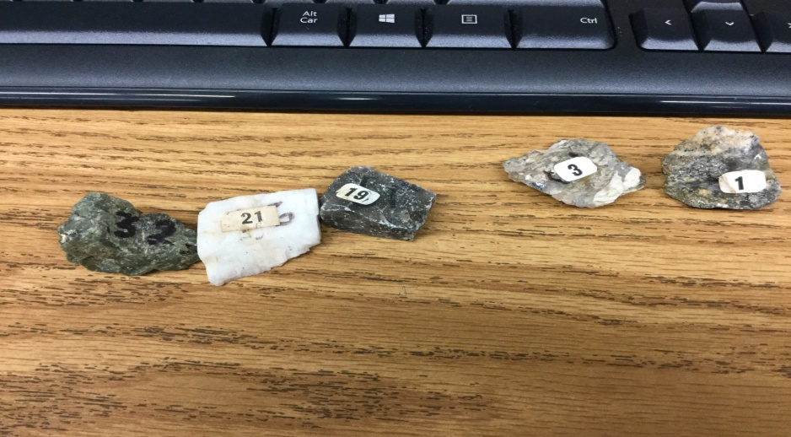
resultats :

# nom | Résultat
#1 | brillant
#3 | brillant
#19 | Pas brillant
#21 | Pas brillant
#32 | Un peu brillant

Analyse : s’eut brillant sont métallique
Conclusion :
Mon hypothèse est fausse les métallique sont l’inconnue # 1 et 3

